**MODELO CHICO**

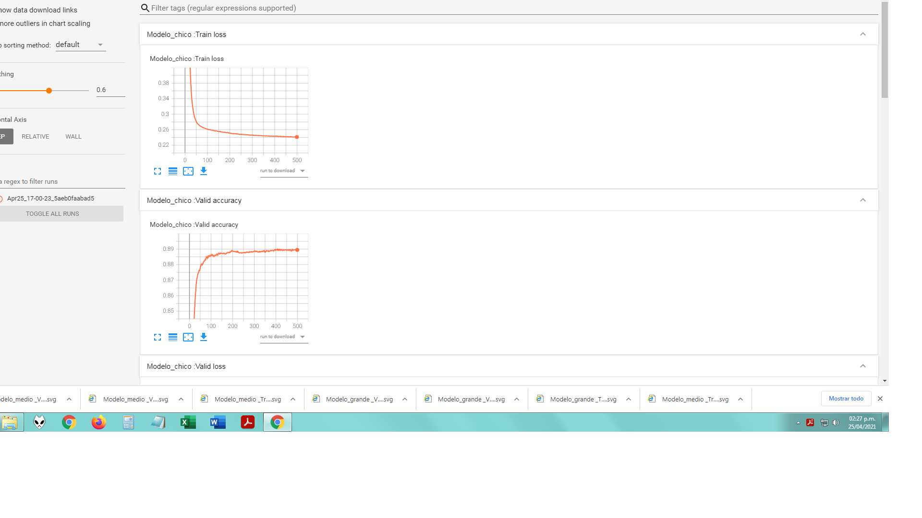 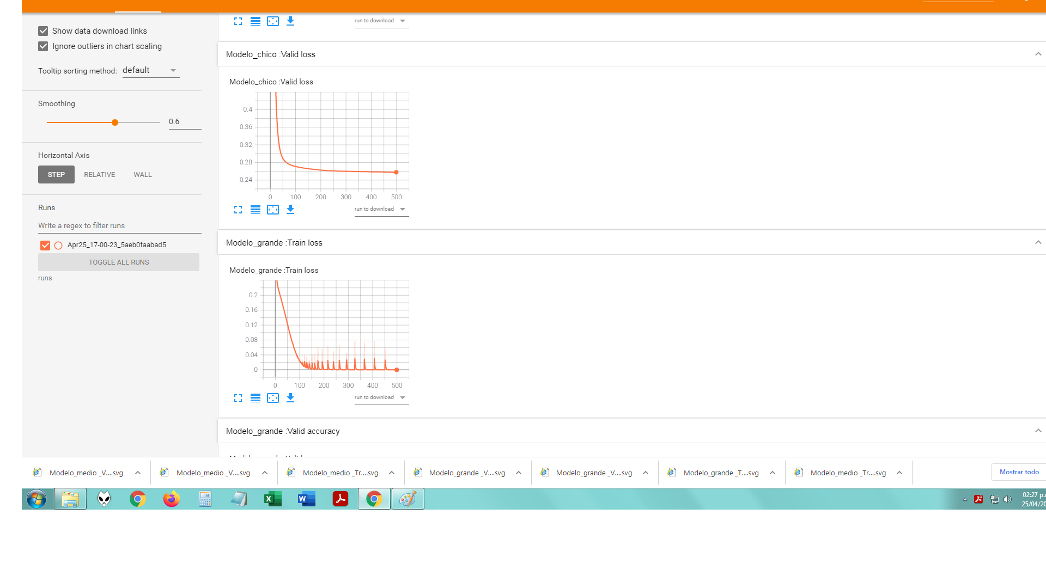

**MODELO MEDIO**

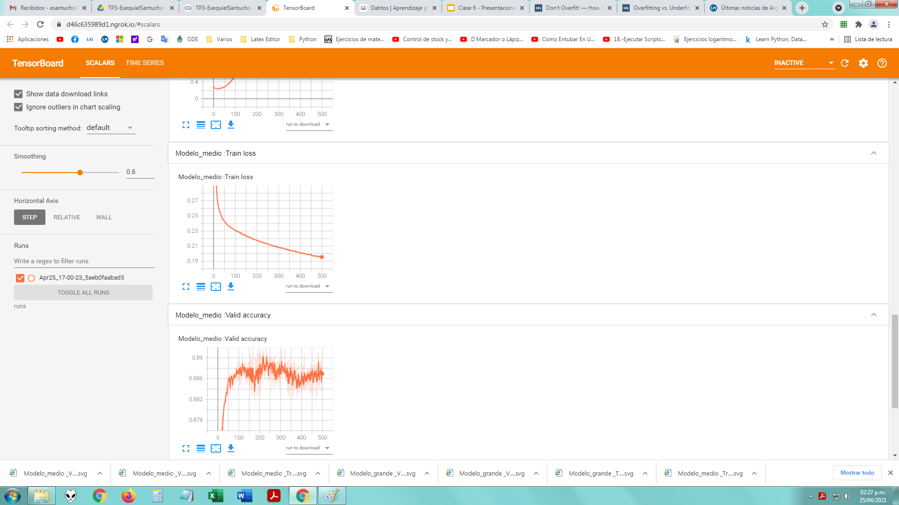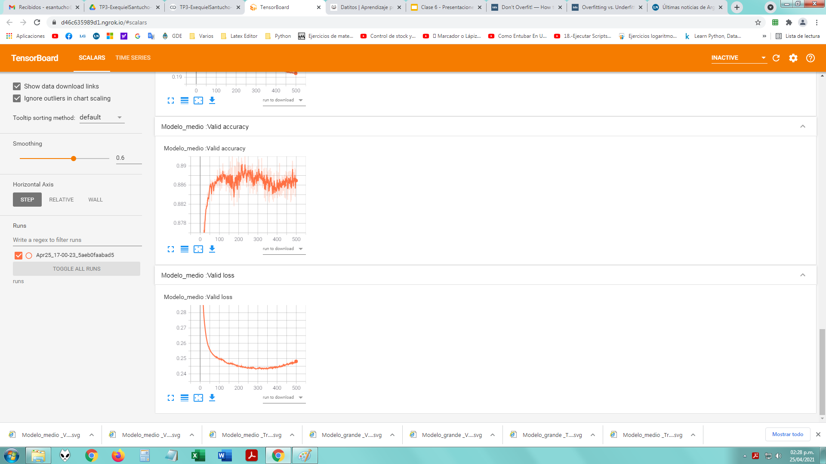

**MODELO GRANDE**

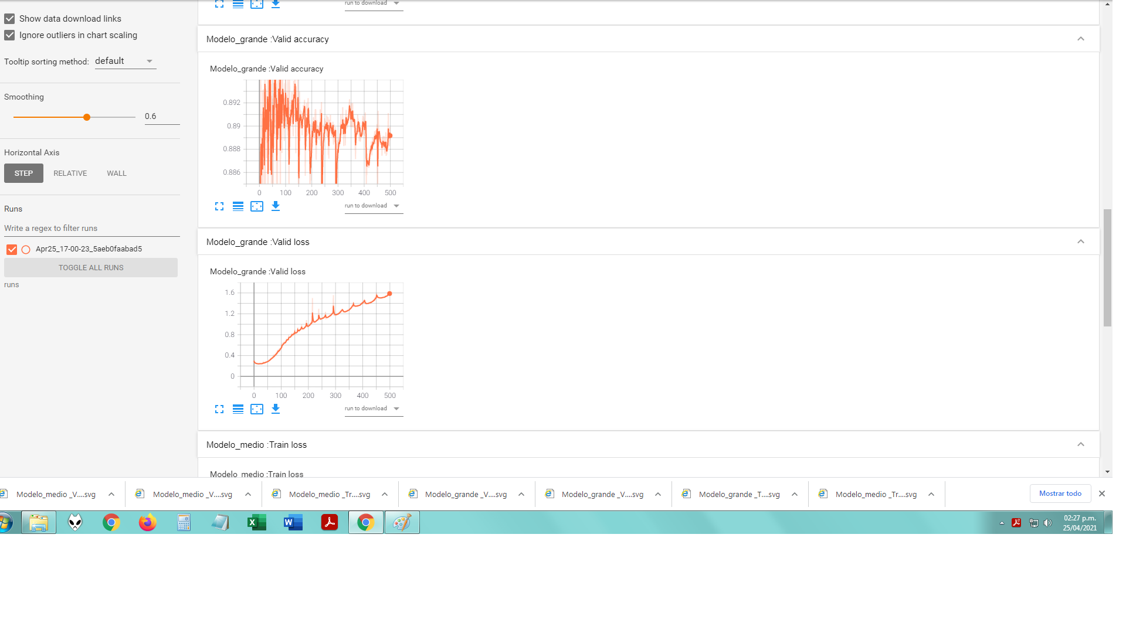

Para detectar overfitting, los gráficos deben mostrar que el Train Loss decrece, pero el Validation Loss se incrementa. Esto se observa para el modelo medio a partir de la época 300, y para el modelo grande a partir de la época 50 aproximadamente. Para el modelo chico se muestra un ajuste razonable. En ningún caso se detecta underfitting.

* Overfitting: training loss << validation loss
* Underfitting: training loss > validation loss
* Just right: training loss ~ validation loss